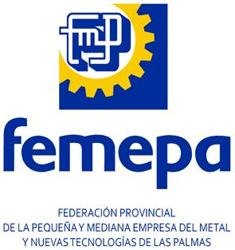

C.I.F. G 35035534 León y Castillo, 89 - 2º y 4º CP: 35004 - Las Palmas de G.C. Telf.: 928.29 61 61 / Fax: 928234567 E-mail: femepa@femepa.es Internet: http://www.femepa.org

TRANSMETAL renueva su Junta Directiva y elige a Nauzet Reina como nueva presidenta
Las Palmas de Gran Canaria, 20 de noviembre de 2025. - La Asociación de Transformados Metálicos de Las Palmas (TRANSMETAL) celebró ayer su Asamblea General y Electoral, un encuentro clave en el que se eligió a la nueva Junta Directiva, marcada por el relevo en la presidencia. La entidad estará encabezada a partir de ahora por Dña. Nauzet Reina Domínguez, en representación de Canary Welding Solutions S.L.
La nueva Junta Directiva queda configurada de la siguiente manera:
- Presidenta: Dña. Nauzet Reina Domínguez (Canary Welding Solutions S.L.)
- Vicepresidente: D. Nelson Aridane Álamo Matos (Técnicas de Metálicas Canarias S.L.)
- Tesorero: D. Allodi Manuel Socorro Zurita (Maju Estructuras Metálicas S.L.)
- Vocal: D. Juan Antonio Peña Rodríguez (autónomo)
- Vocal: D. Martín Valera Rama (Montajes Canarias S.L.)
- Vocal: D. Oscar I. Mayanza (Aluminios RMG & Hijos)
- Vocal: D. Pedro José González Pérez (autónomo)
Durante la asamblea se abordaron retos fundamentales para el sector de los transformados metálicos, entre ellos:
- La búsqueda de profesionales cualificados.
- El impulso a la formación y el empleo especializado.
- Los requisitos y avances del marcado CE.
- Las novedades del convenio colectivo.
- La modificación y actualización de los estatutos de la asociación.
TRANSMETAL, que agrupa a empresas y profesionales dedicados a la transformación metálica en la isla de Gran Canaria, reafirmó su compromiso con mejorar la competitividad, fortalecer la profesionalización y consolidar la cooperación empresarial.
Pie de foto:
De izquierda a derecha: María Eugenia, Nauzet, Nelson, Juan, Allodi, Óscar, Martín y Pedro.

Para más información:
Victor Manuel Rubio Herrera
Director de Marketing, Comunicación, Relaciones Institucionales y Sectores Emergentes

vrubio@femepa.es
658 89 40 46

